ÁNIMA – Bachillerato Tecnológico

TIC 2

Proyecto

Blinds Tech



Federico Pereira

Alan Ferreira

Franco de León

Darío Martínez

30 de setiembre del 2018

|

# Índice

Contenido

Índice 2

Introducción 4

Proyecto 5

Protocolo de comunicación 5

Mensajes enviados Raspberry PI 5

Mensajes recibidos de las Raspberry PI 7

Mensajes recibidos del Servidor 8

Mensajes enviados del Servidor 9

ADA 11

Introducción 11

Especificación de requerimientos 11

Aplicación cliente 11

Aplicación Gestión 13

Raspberry PI 14

Estimación de tiempos 15

Metodología aplicada 15

Tabla de tareas 16

Aplicación cliente 16

Aplicación Gestión 17

Raspberry PI 18

Programacion 19

Base de datos 19

Taller de mantenimiento 19

Sistemas Operativos 19

Aclaraciones 19

Actas de Reunión 20

# Introducción

En el siguiente documento se presentará el protocolo de comunicación que utilizaremos entre El servidor Pasarela, la Raspberry PI y la aplicación del usuario, destacando los mensajes que harán cada uno.

# Abstract

# Proyecto

## Protocolo de comunicación

El protocolo que se usará será el protocolo TCP/IP este protocolo es un conjunto de dos de los protocolos más importantes que son el TCP “Protocolo de control de Transmisión" y el IP “protocolo de Internet”.

En los aspectos que conforman el TCP/IP son que estos protocolos representan todas las reglas de comunicación para internet

Información requerida para la conexión

Puerto de donde se establece la conexión con las Raspberry PI: 2002

IP del servidor que guarda la Raspberry PI: 192.168.0.4

## Mensajes enviados Raspberry PI

|  |  |
| --- | --- |
| Nombre | Iniciar Conexión |
| Dirección | 192.168.0.41 |
| Puerto | 2002 |
| Cuando se envía | Cuando se conecta la RPI a internet, y periódicamente cada 15 minutos. |
| Estructura/Contenido | Se envía un JSON con las variables  Id: Identificador único.  NombreRPI: “Nombrerpi”  Mensaje: Holas  Cuando realiza la conexión al servidor el mismo guarda en un socket abierto la información de la raspberry pi para poder manejar (enviarle y recibir información) y vincularla a un nombre. |
| Respuesta esperada: | La respuesta esperada es un JSON con la variable:  Estado: OK |

|  |  |
| --- | --- |
| Nombre | Estado Persiana |
| Dirección | 192.168.0.41 |
| Puerto | 2002 |
| Cuando se envía | Se envía cuando se realiza la acción por parte del servidor de “cambioDeEstadoPersiana” y también después de 5 minutos sin actividad. |
| Estructura/Contenido | Se envía un JSON con las variables  Id: Identificador único  Estado Vertical: arriba/abajo.  Estado Horizontal: abierto/cerrado. |
| Respuesta esperada | La respuesta esperada es un JSON con la variable  CambiodeEstado: Si/No |

|  |  |
| --- | --- |
| Nombre | Estado Luz |
| Dirección | 192.168.0.41 |
| Puerto | 2002 |
| Cuando se envía | Se envía cuando se realiza la acción por parte del servidor de “cambioEstadoLuz” y además se envía después de 5 minutos sin actividad. |
| Estructura/Contenido | Se envía un JSON con las variables  Id: Identificador único  Estado Luz: Encendida/Apagada  Valor Intensidad: 100/75/50/25/0(Apagada) |
| Respuesta esperada | La respuesta esperada es un JSON con la variable  Estado Actualizado: Ok/Fail  Mensaje: “Se actualizo el estado” en caso de fallo se reintenta enviar la información. |

## Mensajes recibidos de las Raspberry PI

|  |  |
| --- | --- |
| Nombre | Cambiar Persiana |
| Dirección | Localhost/cambioPersiana |
| Puerto | 2002 |
| Estructura/Contenido | Se recibe un JSON con las variables  Id: identificador único  Estado Vertical: Abajo/Arriba  Estado Horizontal: Cerrado/Abierto |
| Que acción debe realizar | Debe cambiar el estado dependiendo el estado que recibe, si el estado es el mismo que ya se encuentra no cambia nada. |
| Respuesta | La respuesta esperada es un JSON con la variable  Mensaje: “Cambios realizados”, en caso de que el estado coincida enviara un mensaje de “Es el estado actual.” |

|  |  |
| --- | --- |
| Nombre | Cambio Luz |
| Dirección | Localhost/cambioLuz |
| Puerto | 2002 |
| Estructura/Contenido | Se recibe un JSON con las variables  Id: identificador único  Estado Luz: Encendida/Apagada  Valor Intensidad: 100/75/50/25/0(Apagada) |
| Que acción debe realizar | Dependiendo de los valores recibidos cambia el valor del estado, por ejemplo, si en “EstadoLuz” está encendida y recibe apagada el estado cambia a apagado y se apaga la misma, y en caso de la intensidad cambia el valor de la potencia recibida. |
| Respuesta | La respuesta esperada es un JSON con la variable  Mensaje: “Cambios realizados”, en caso de que el estado y o el valor coincidan con el actual enviara un mensaje de “Es el estado actual.” |

## Mensajes recibidos del Servidor

|  |  |
| --- | --- |
| Nombre | RecibeEstadoPersiana |
| Dirección |  |
| Puerto | 2002 |
| Que acción debe realizar | Lee los datos que recibe en el contenido y cambia y actualiza los datos en el servidor de la página. |
| Estructura/Contenido | Se envía un JSON con las variables  Id: Identificador único  Estado Vertical: arriba/abajo.  Estado Horizontal: abierto/cerrado. |
| Respuesta | La respuesta esperada es un JSON con la variable  Mensaje: “Actualizado Correctamente”. |

|  |  |
| --- | --- |
| Nombre | RecibeEstadoLuz |
| Dirección |  |
| Puerto | 2002 |
| Que acción debe realizar | Lee los datos que recibe en el contenido y cambia y actualiza los datos en el servidor de la página. |
| Estructura/Contenido | Se recibe un JSON con las variables  Id: identificador único  EstadoLuz: Encendida/Apagada  Valor Intensidad: 100/75/50/25/0(Apagada) |
| Respuesta | La respuesta esperada es un JSON con la variable  Mensaje: “Actualizado Correctamente”. |

## Mensajes enviados del Servidor

|  |  |
| --- | --- |
| Nombre | EnvioEstadoCambioPersiana |
| Dirección | Lo envía a la dirección de la raspberry pi que está guardado en un socket abierto que se guarda como nombre de la raspberry e identificador. |
| Puerto | 2002 |
| Cuando se envía | Se envía cuando desde la página se realizan cambios en el estado de la persiana ya sea porque se bajan las persianas o se abren envía ambos estados |
| Estructura/Contenido | Se envía un JSON con las variables  Id: Identificador único  Estado Vertical: arriba/abajo.  Estado Horizontal: abierto/cerrado. |
| Respuesta | Recibe un JSON con las variables de  RealizacionCambio: Aceptado/Denegado, dependiendo de lo que reciba se le informa al usuario si se realizó o no el cambio. |

|  |  |
| --- | --- |
| Nombre | EnvioEstadoCambioLuz |
| Dirección | Lo envía a la dirección de la raspberry pi que está guardado en un socket abierto que se guarda como nombre de la raspberry e identificador. |
| Puerto | 2002 |
| Cuando se envía | Se envía cuando desde la página se realizan cambios en el estado de la luz ya puede ser de por si se apaga o se cambia la intensidad envía ambos estados. |
| Estructura/Contenido | Se recibe un JSON con las variables  Id: identificador único  EstadoLuz: Encendida/Apagada  Valor Intensidad: 100/75/50/25/0(Apagada) |
| Respuesta | Recibe un JSON con las variables de  RealizacionCambio: Aceptado/Denegado, dependiendo de lo que reciba se le informa al usuario si se realizó o no el cambio. |

# ADA

## Introducción

En la consiguiente sección se verán a detalle los requerimientos de nuestro producto, el que consiste en llevar a una automatización el sistema de persianas y control de luminosidad en el hogar. A en la siguiente sección se verá más a detalle los requerimientos de este, la cual está dividida en tres segmentos dependiendo para lo que sea, siendo así segmentado en: Gestión, parte del Cliente y los requerimientos de la Raspberry Pi. Para finalizar este informe se dará la explicación de la metodología y la estimación de los tiempos de estos.

## Especificación de requerimientos

### Aplicación cliente

#### Requerimientos funcionales

|  |  |
| --- | --- |
| Número | 001 |
| Nombre | **Configuración de Luz & Persianas** |

El usuario debe de poder configurar la iluminación de la habitación, además de poder subir y bajar, abrir y cerrar las persianas. Además de esto debe poder configurar la intensidad de potencia de la luz a su gusto.

|  |  |
| --- | --- |
| Número | 002 |
| Nombre | **Perfiles** |

La aplicación contará con 3 tipos de perfiles. Se podrá definir cada tipo de perfil al registrarse. Los perfiles "Padre, Madre, Tutor" tendrán control total a todas las funcionalidades que ofrece el servicio. El perfil "Hijo" tendrá acceso a las funciones que autorice la cuenta "padre". Asimismo, el usuario tendrá la posibilidad de crear perfiles personalizados. Estas mismas funciones son donde se encuentra instalada nuestro servicio de persianas y control de luz, ya sea, sala de estar, comedor, habitaciones, cocina, etc.

|  |  |
| --- | --- |
| Número | 003 |
| Nombre | **Funciones – Modos** |

Una vez el usuario este logueado el mismo puede elegir entre diferentes modos para utilizar las persianas y el control de la luz, estos modos son, automatizados, manual, personalización automática.

|  |  |
| --- | --- |
| Número | 004 |
| Nombre | **Modo automático** |

Dentro del modo automático, el cliente podrá elegir configuraciones de la intensidad de la luz y también horas en las que las persianas se deben cerrar, además de las cortinas.

|  |  |
| --- | --- |
| Número | 005 |
| Nombre | **Sistema de voz** |

Si el cliente no tiene configurado del modo voz se le debe mostrar una alerta de que debe/puede configurar el modo voz.

|  |  |
| --- | --- |
| Número | 006 |
| Nombre | **Reportes** |

El cliente podrá elegir una opción al final que será la de enviar reportes. En esta deberá ingresar la fecha y el problema que tiene.

|  |  |
| --- | --- |
| Número | 007 |
| Nombre | **Registro en sistema** |

El log in debe pedir nombre de usuario mail confirmación de mail, tipo de cuenta, contraseña y la confirmación de esta.

|  |  |
| --- | --- |
| Número | 008 |
| Nombre | **Solicitación de cambio credenciales** |

Un usuario registrado en el sistema debe poder solicitar un cambio de contraseñas el mismo enviara una petición a un administrador para autorizar el cambio enviándose un correo para realizar el cambio.

#### Requerimientos no funcionales

|  |  |
| --- | --- |
| Número | 009 |
| Nombre | **Ingreso y Registro** |

El ingreso al sistema debe estar restringido bajo contraseñas cifradas y usuarios definidos.

|  |  |
| --- | --- |
| Número | 010 |
| Nombre | **Compatibilidad** |

La aplicación debe poder funcionar correcta en diferentes navegadores Chrome, Safari, Firefox, Opera, Edge.

|  |  |
| --- | --- |
| Número | 011 |
| Nombre | **Comunicación con Soporte** |

Desde la aplicación, el usuario debe de poder realizar un informe para que el mismo sea enviado a soporte por si da una irregularidad en el sistema.

|  |  |
| --- | --- |
| Número | 012 |
| Nombre | **Responsive** |

La aplicación web debe poseer un diseño “Responsive” a fin de garantizar la adecuada visualización en múltiples computadores personales, dispositivos tableta y teléfonos inteligentes.

|  |  |
| --- | --- |
| Número | 013 |
| Nombre | **Cambio de accesos** |

Los permisos de acceso al sistema podrán ser cambiados solamente por el administrador de acceso a datos, el usuario mediante un mail puede solicitar un cambio de credenciales.

|  |  |
| --- | --- |
| Número | 014 |
| Nombre | **Aprendizaje** |

El tiempo de aprendizaje del sistema por un usuario deberá ser menor a 4 horas.

|  |  |
| --- | --- |
| Número | 015 |
| Nombre | **Pantallas** |

El sistema debe poseer interfaces gráficas bien formadas.

### Aplicación Gestión

#### Requerimientos funcionales

|  |  |
| --- | --- |
| Número | 016 |
| Nombre | **Funciones de cuentas de usuarios** |

Se debe ser capaz de poder dar de alta, baja y modificación de usuario.

|  |  |
| --- | --- |
| Número | 017 |
| Nombre | **Reportes** |

Debe tener un área que reciba los reportes de los clientes y estos sean relevados a los técnicos.

|  |  |
| --- | --- |
| Número | 018 |
| Nombre | **Conexión** |

Se tiene que conectar con la Raspberry PI a través del servidor Pasarela.

#### Requerimientos no funcionales

|  |  |
| --- | --- |
| Número | 019 |
| Nombre | **Seguridad** |

Toda la actividad del sistema debe ser registrada de forma segura.

|  |  |
| --- | --- |
| Número | 020 |
| Nombre | **Permisos** |

Los permisos de acceso al sistema podrán ser cambiados solamente por el administrador de acceso a datos.

|  |  |
| --- | --- |
| Número | 021 |
| Nombre | **Respaldos** |

Toda la información debe respaldarse cada 24 horas. Los respaldos deben ser almacenados en una localidad segura ubicada en una zona distinta.

|  |  |
| --- | --- |
| Número | 022 |
| Nombre | **Seguridad** |

Si se identifican ataques de seguridad o brecha del sistema, el mismo no continuará operando hasta ser desbloqueado por un administrador de seguridad.

### Raspberry PI

#### Requerimientos funcionales

|  |  |
| --- | --- |
| Número | 023 |
| Nombre | **Funciones** |

Debe poder manejar las persianas para que estas suban, bajen, se abran y se cierren, estas.

|  |  |
| --- | --- |
| Número | 024 |
| Nombre | **Registro** |

Debe poder registrar el estado de la persiana.

|  |  |
| --- | --- |
| Número | 025 |
| Nombre | **Funciones** |

Debe controlar la intensidad de la luz y regularla.

|  |  |
| --- | --- |
| Número | 026 |
| Nombre | **Funciones** |

Debe regular la intensidad de la luz y cambiarla dependiendo de lo que quiera el usuario.

#### Requerimientos no funcionales

|  |  |
| --- | --- |
| Número | 027 |
| Nombre | **Conexión** |

Se debe conectar a través del WIFI del cliente al servidor Pasarela de la empresa.

|  |  |
| --- | --- |
| Número | 028 |
| Nombre | **Identificación de pines** |

Debe tener pines identificados para cada persiana.

|  |  |
| --- | --- |
| Número | 029 |
| Nombre | **Lenguaje de Programación** |

Se debe programar en Nodejs.

|  |  |
| --- | --- |
| Número | 030 |
| Nombre | **Registro** |

La Raspberry PI debe enviar el estado de la persiana, cada vez que el estado se actualice.

## Estimación de tiempos

### Metodología aplicada

Nosotros utilizamos una metodología de cartas, llamada Planning Poker, consiste en que cada integrante del equipo anota un tiempo estimado en horas en una hoja o carta, para un requerimiento, y después se hace una puesta en común y de todos los números estimados se hace un promedio.

#### Tabla de tiempos

|  |  |
| --- | --- |
| Número de Actividad: | **Tiempo Estimado (en horas):** |
| 001 | 58.75 |
| 002 | 30.75 |
| 003 | 20 |
| 004 | 11.25 |
| 005 | 38.75 |
| 006 | 6.25 |
| 007  008  009  010  011  012  013  014  015  016  017  018  019  020  021  022  023  024  025  026  027  028  029  030  Total | 15  20  6.25  5.25  7  0  6.5  2  3  21.25  15.5  32.5  17.5  12.5  0  18.75  35  14.25  45  2  3  4  32  40  306.75 |

## Tabla de tareas

### Aplicación cliente

|  |  |  |  |
| --- | --- | --- | --- |
| **ID:** | **TAREAS:** | **DEPEN**  **DENCIA:** | **DURACIÓN (HRS):** |
| A | Conexión BD. | -------------- | 10 |
| B | Conexión RPIs. | -------------- | 14 |
| C | Conexión con sistema. | -------------- | 7 |
| D | Generar interfaz para registro de forma intuitiva y responsiva. | -------------- | 7 |
| E | Guardar registro bajo contraseña cifrada y usuarios definidos. | D | 6 |
| F | Generar interfaz para perfiles de forma intuitiva y responsiva. | -------------- | 10 |
| G | Generar Interfaz para cambio de credenciales de forma intuitiva y responsiva. | E | 6 |
| H | Generar interfaz para configuración del funcionamiento de forma Intuitiva y responsiva. | -------------- | 29 |
| I | Generar interfaz funciones de forma intuitiva y responsiva. | H | 20 |
| J | Generar interfaz para modo automático de forma intuitiva y responsiva | I | 6 |
| K | Generar interfaz para modo voz de forma intuitiva y responsiva | I | 38 |
| L | Generar interfaz para reportes de forma intuitiva y responsiva | D | 3 |
| M | Generar interfaz para que  administrador pueda generar cambios de forma intuitiva y responsiva | -------------- | 3 |
| N | Funcionar correctamente con  navegadores | -------------- | 5 |

### Aplicación Gestión

|  |  |  |  |
| --- | --- | --- | --- |
| **ID:** | **TAREAS:** | **DEPEN**  **DENCIA:** | **DURACIÓN (HRS):** |
| A | Conexión con BD | -------------- | 7 |
| B | Tener servidor pasarela | -------------- | 10 |
| C | Conectar RPI al servidor | B | 10 |
| D | Conectar la aplicación con el servidor | B | 10 |
| E | Tener la aplicación de escritorio | ------------- | 7 |
| F | Tener comunicación entre web y aplicación de escritorio | C, D | 5 |
| G | tener el sistema de alta, modificación y baja | E | 7 |
| H | Tener el área de reportes creada | E | 5 |
| I | Recibir reportes desde la web | F | 5 |
| J | Modificar de usuarios solo para administradores registrados | E | 5 |
| K | Tener otra zona para que cada 24hs se corra un script el cual respaldo todos los archivos | -------------- | 10 |
| L | Bloquear el sistema cuando se reciben ataques cibernéticos | B | 18 |

### Raspberry PI

|  |  |  |  |
| --- | --- | --- | --- |
| **ID:** | **TAREAS:** | **DEPEN**  **DENCIA:** | **DURACIÓN (HRS):** |
| A | Conexión con RPI | -------------- | 17 |
| B | Conexión con BD | A | 7 |
| C | Tener servidor pasarela | B | 10 |
| D | Tener app generada | A | 17 |
| E | Crear la conexión del cliente al servidor Pasarela | C | 3 |
| F | Programar RPI en Node.js | A | 15 |
| G | Enviar al servidor el estado de la persiana desde la RPI y mostrarlo en el servidor con angular | E | 30 |
| H | El ldr debe mostrar la luminosidad del ambiente | G | 10 |
| I | Se debe poder cambiar mediante un scroll de 0, 25, 50, 75, 100  la luminosidad de la luz de una habitación indicada | B | 2 |
| J | Identificar los pines de los servomotores de la persiana en el programa | D | 4 |
| K | Generar interfaz para poder  controlar la intensidad de la luz y regular | J | 30 |

# Programacion

* Capturas de caso de uso
* Anexo zip con code vb y web

# Base de datos

* MER img
* Pasaje a tabla texto
* Diccionario de datos
* Consultas sql
* Anexo : ddl create, juego de datos(inserts)

# Taller de mantenimiento

## Armado de la red

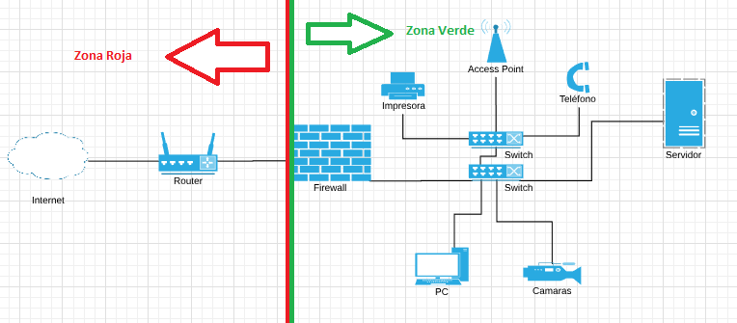

## Armado de la red a futuro

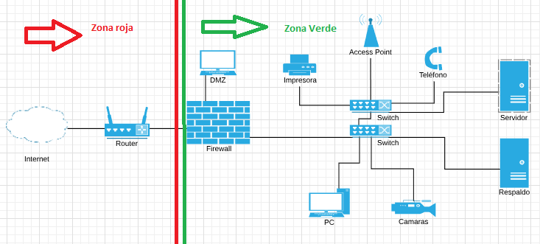

## Plano de la empresa:

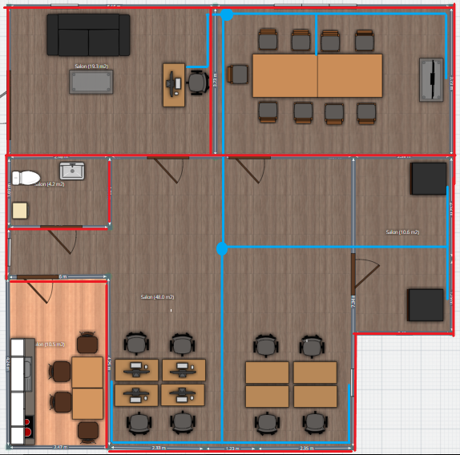

Las líneas rojas son el cableado eléctrico y los cables azules son el cableado de datos.

## Características de los equipos a utilizar

### Puestos de trabajo

Procesador: Intel(R) Core (TM) i7-4500U CPU @ 1.80GHz 240GHz

Memoria (RAM) 8,00 GB

Tipo de sistema: Sistema operativo 64 bits, procesador x64

Sistema operativo: Windows 10

### Servidores

Memoria RAM  [KTH-PL426D8/16G - DDR4 - 16GB - 2666MHz](https://intercompras.com/p/memoria-ram-kingston-kth-pl426d816g-ddr4-16gb-2666mhz-146961)

[Disco Duro HP 765424-B21 - 3.5" - 600GB - SAS - 15000 RPM](https://intercompras.com/p/disco-duro-hp-b21-600gb-sas-rpm-149744)

Adaptadores de tarjetas de red, [Gigabit Ethernet Lenovo - PCI Express 2.0 - Para Servidor - 2 Puertos - 2 Par trenzado](https://intercompras.com/p/tarjeta-gigabit-ethernet-lenovo-pci-express-servidor-puertos-par-150555).

Gabinetes para servidor

Controladores de dispositivos  [Lenovo 4XC0G88840 - 12 Gbit/s - SAS - SATA - PCI Express x8](https://intercompras.com/p/tarjeta-controladora-lenovo-4xc0g88840-gbits-sas-sata-pci-express-x8-150549)

Fuentes de poder para servidor [Fuente de Poder HPE Platinum - 230V AC - 800W - Hot-Plug](https://intercompras.com/p/fuente-poder-hpe-platinum-230v-ac-800w-hot-plug-139875)

Tarjeta madre para servidor  [Biostar A68MD PRO - S-FM2+ - DDR3 - 2600 MHz - DVI - VGA - Micro ATX](https://intercompras.com/p/tarjeta-madre-biostar-a68md-pro-s-fm2-ddr3-mhz-dvi-vga-micro-atx-120295)

### Componentes:

Switch: Utilizaremos 1 switches de 24 unidades porque vemos que tenemos muchas cosas que conectar, además de que planeamos tener espacios extra para más adelante.

Rack: Elegimos 2 racks de tamaño estándar para empezar con la empresa, ya que no necesitamos actualmente uno mucho mejor que el estándar.

Patch panel: Elegimos usar 2 patch panel de 24 unidades ya que hay gran cantidad de cosas para conectar como: los access point, cámaras, puestos de trabajo, entre otras cosas.

Link al patch panel: <https://www.pccomponentes.com/equip-patch-panel-24-puertos-cat-6>

Link a Rack: <https://www.pccomponentes.com/armario-rack-mural-19-22u-600x600-reacondicionado>

Link Switch: <https://takflygroup.en.made-in-china.com/product/njpmFubybica/China-24-Ports-Poe-Fiber-Optic-Switch.html>

## Diseño lógico de la red

Vamos a usar el rango de IP de categoría C: 192.168.0.0/24, para tener un gran rango de subredes para organizar al futuro la empresa y que sea más escalable a futuro ya que con el tiempo crecerá.

### Rango IPs:

192.168.0.1/24 hasta 192.168.0.30/24 equipos (computadoras),

De la 192.168.0.40/24 hasta la 192.168.0.70/24 servidores,

De la 192.168.0.80/24 hasta la 192.168.0.100/24 impresoras,

De la 192.168.0.110/24 hasta la 192.168.0.120/24 teléfonos,

De la 192.168.0.130/24 a la 192.168.0.135/24 televisores.

De la 192.168.0.145124 a la 192.168.0.170/24 Cámaras de Seguridad.

Estos elementos son algunos de los que estarán, aunque se le asignaron grandes rangos de IP por tipo, en la mayoría de los casos hay menos elementos que IPs, pero por temas de organización le dimos más IPs a cada tipo de elemento, además de que dejamos un margen de 10 IPs entre cada uno, por el mismo motivo mencionado anteriormente.

## Instalación de los servidores

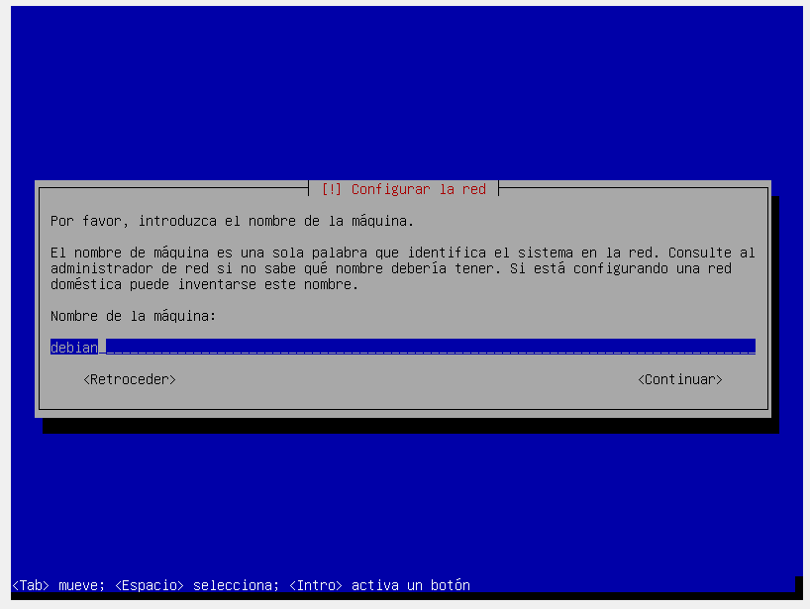

1) Se debe poner el nombre a la máquina, se puede usar todo tipos de nombre, pero deben estar todos orientados al mismo tema, por ejemplo: planetas, países, dioses, etc.

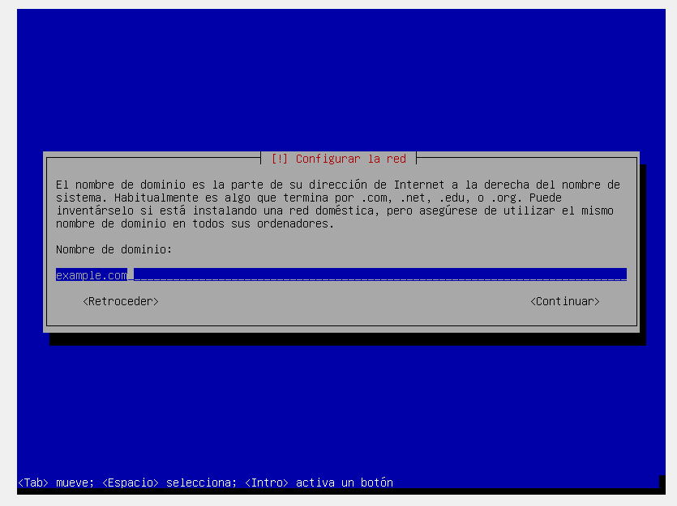

2) Se debe especificar el dominio al que se conectara el servidor.

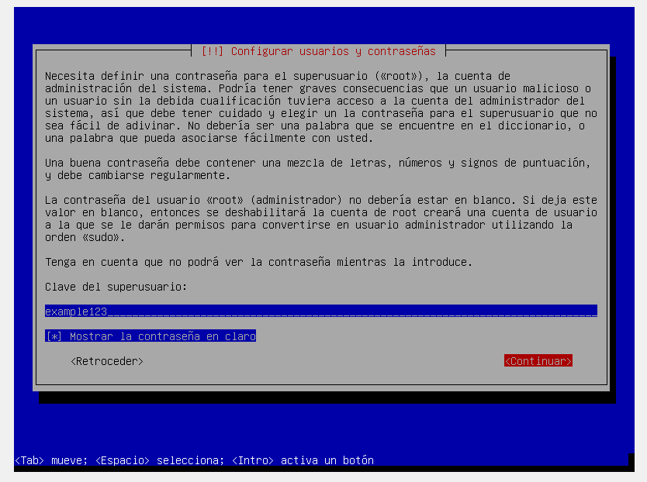

3) En este paso se debe especificar la contraseña de ROOT.

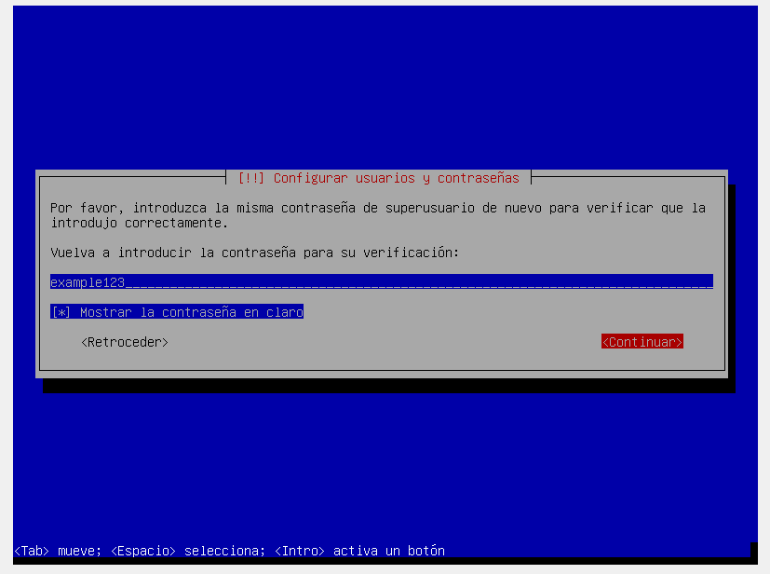

4) Acá pedirá la verificación de la contraseña de ROOT.

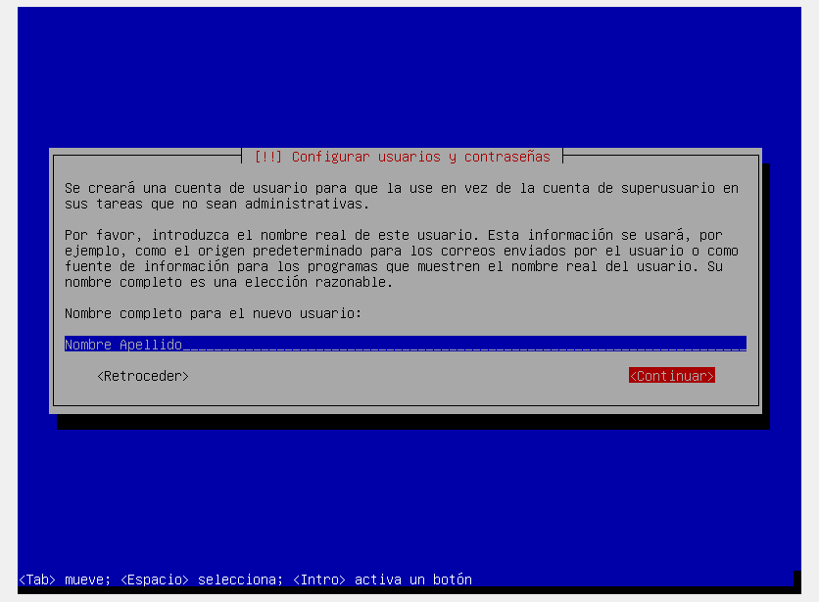

5) En este paso se definirá un usuario, dicho usuario se debe llamar por el nombre y el apellido.

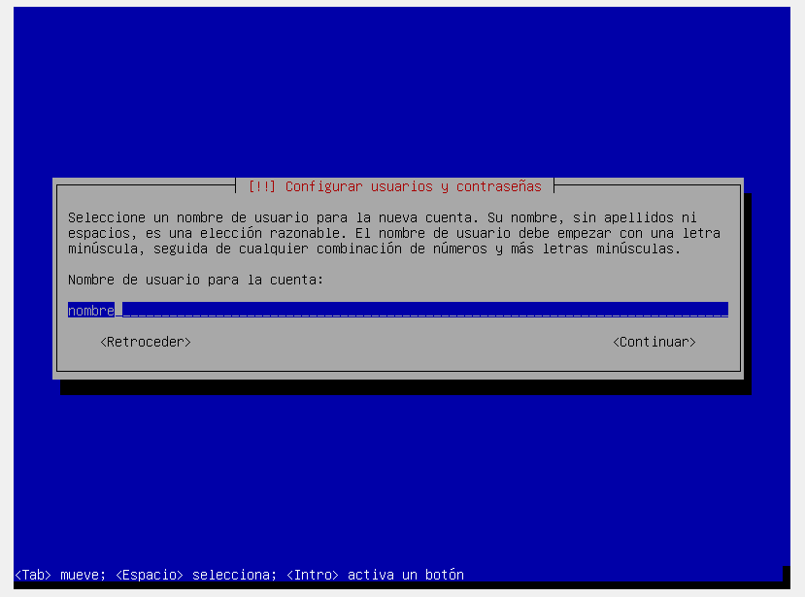

6) Se debe escribir el nombre de usuario, es con el que accederá al sistema luego de instalarlo.

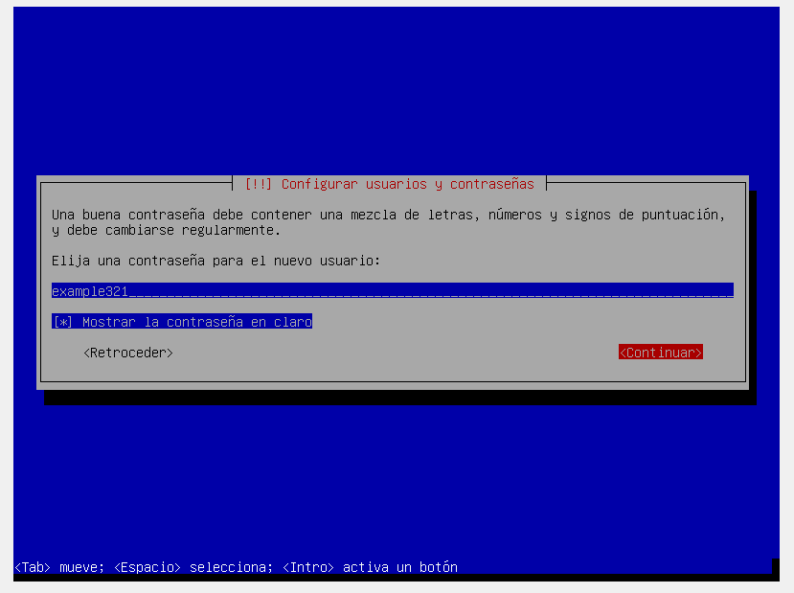

7) Se debe escribir una contraseña para el usuario mencionado en el paso anterior.

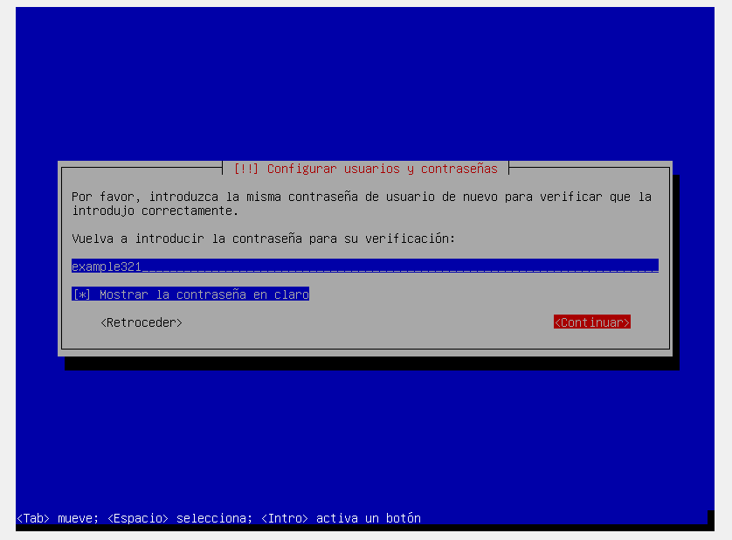

8) Pedirá la verificación de la contraseña.

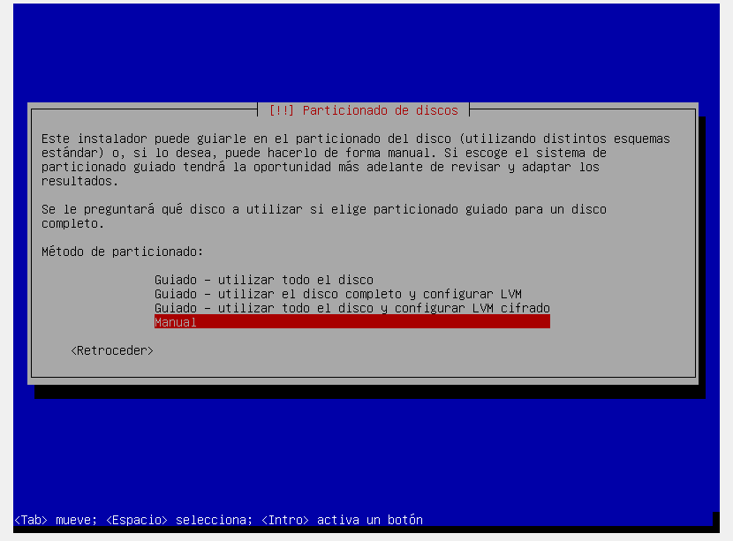

9) Se debe seleccionar el modo de instalación del sistema, se elegirá el manual.

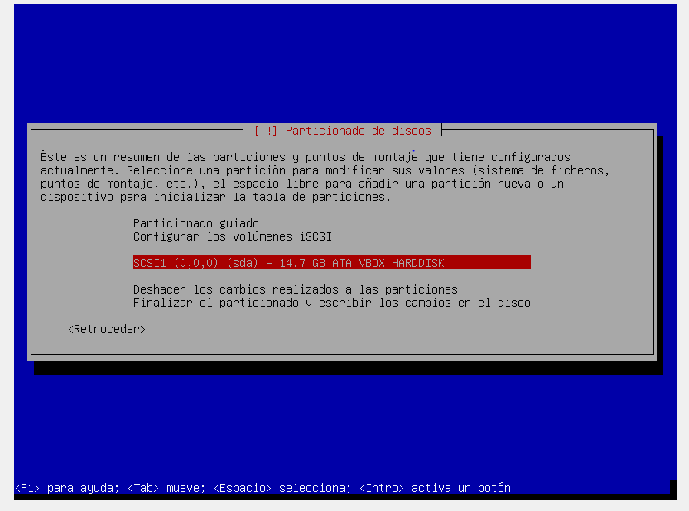

10) Al darle a manual en el paso anterior, el instalador mostrará una lista con las particiones ya instaladas y se debe eliminar la partición.

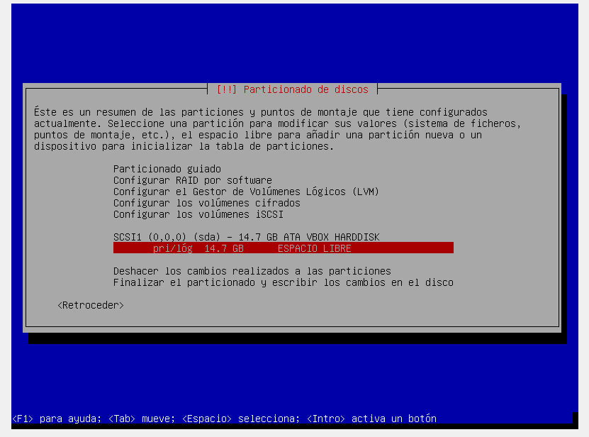

11) Luego aparecerá una nueva opción que mostrará el espacio libre en el disco.

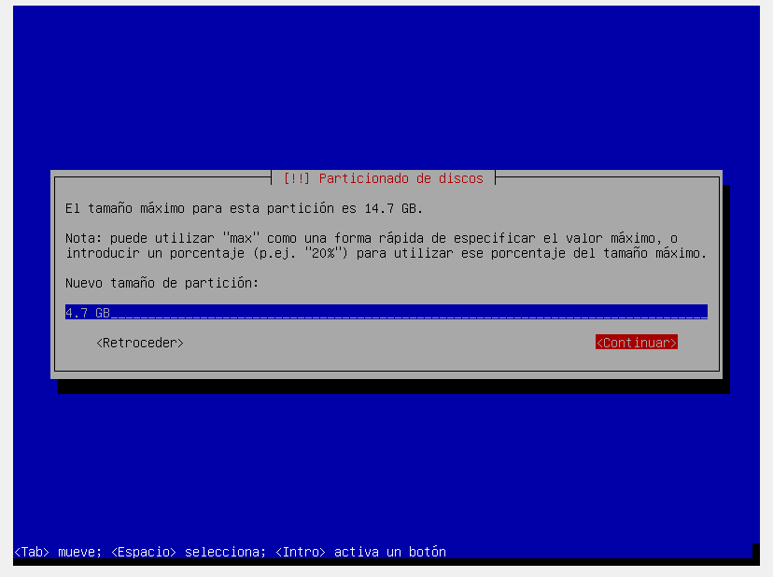

12) Se seleccionará la opción mencionada anteriormente y aparecerá este nuevo menú, en este se debe especificar el espacio de la partición que vamos a crear.

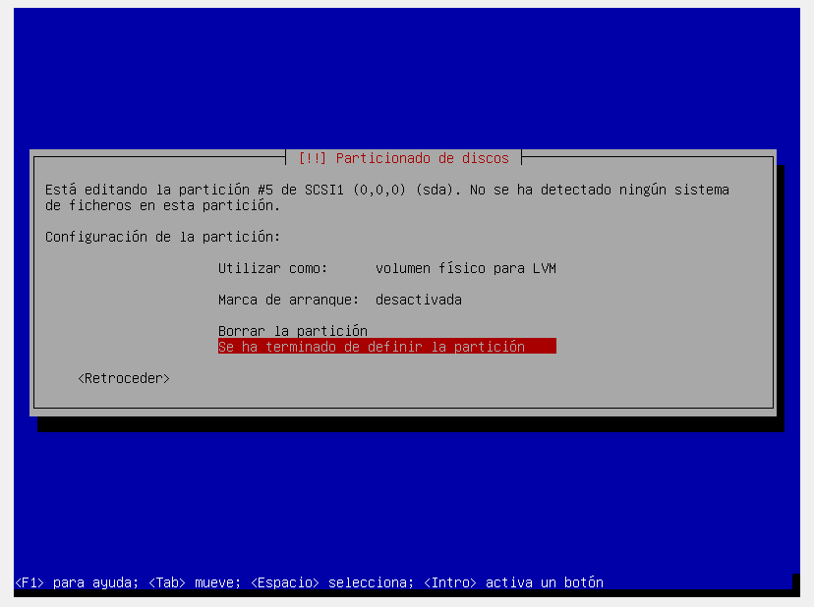

13) Luego de darle aceptar, se especificará como se utilizará, en este caso es el área de intercambio o LVM.

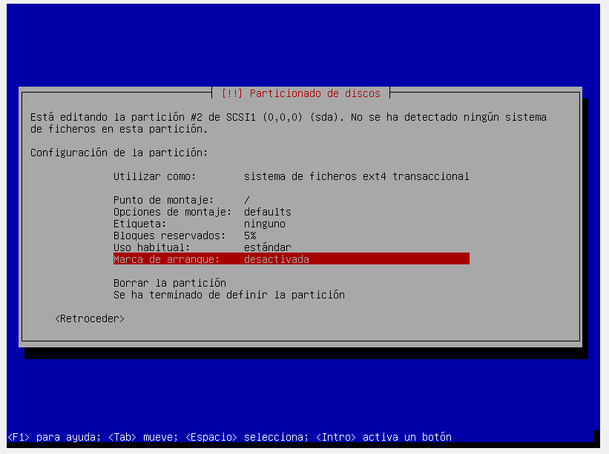

14) Luego se harán los mismos pasos, aunque en el tamaño de partición será del resto de espacio que queda y se utilizara como la partición del sistema se elegirá ext4, el punto de montaje cera en c: // o simplemente /.

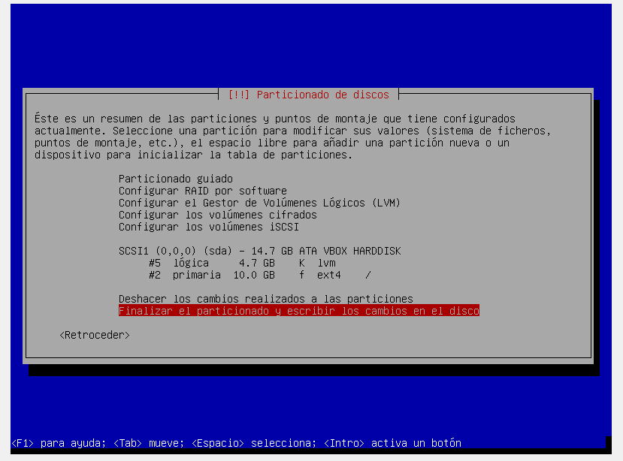

15) Se debe en dar a "Finalizar el particionado..."

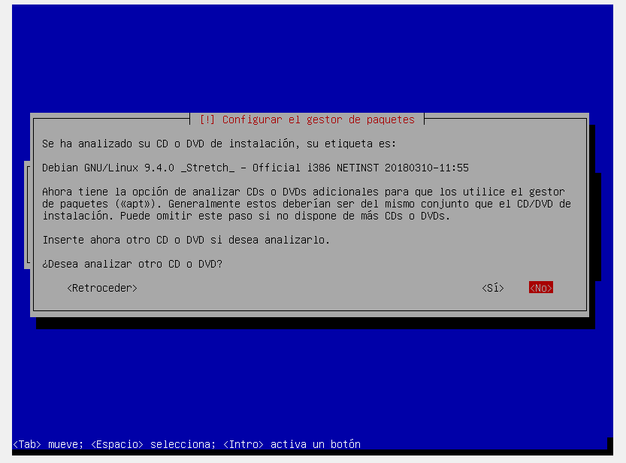

16) Cuando aparezca este mensaje se le debe dar clic a no.

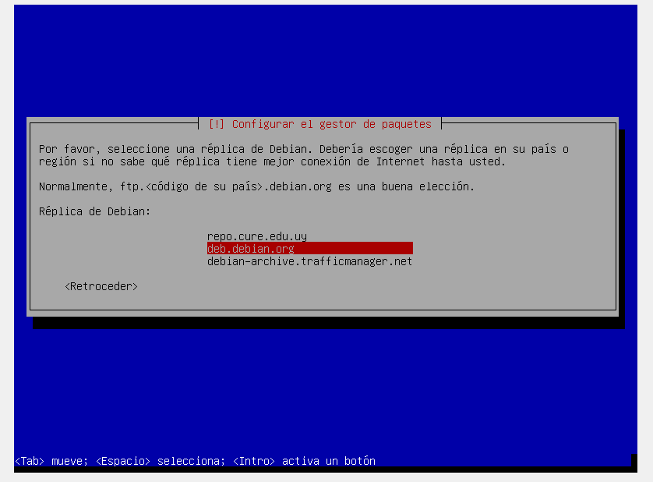

17) En esta parte se debe elegir la opción "deb.debian.org".

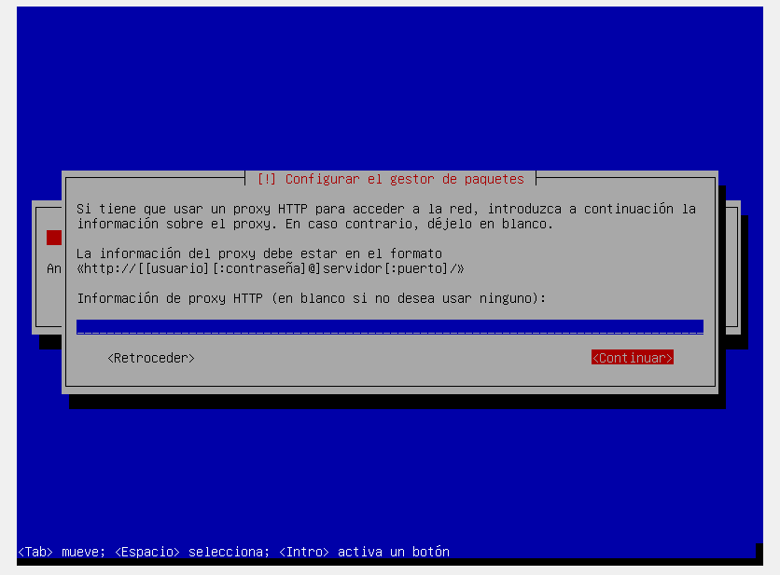

18) Si se va a agregar un proxy hay que poner los datos en la zona azul, sino se le da a continuar.

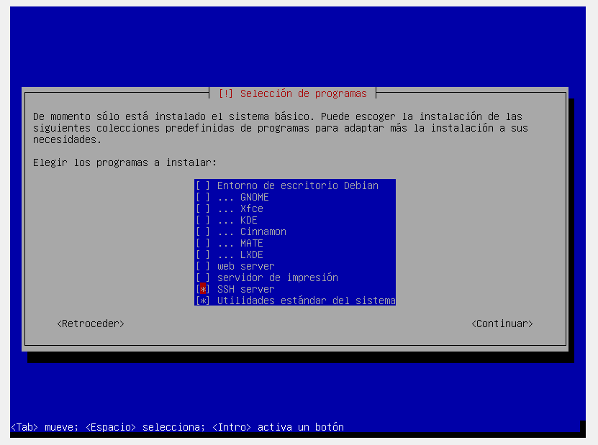

19) En la selección de programas, solo se deben dejar las ultimas 2 opciones y continuar.

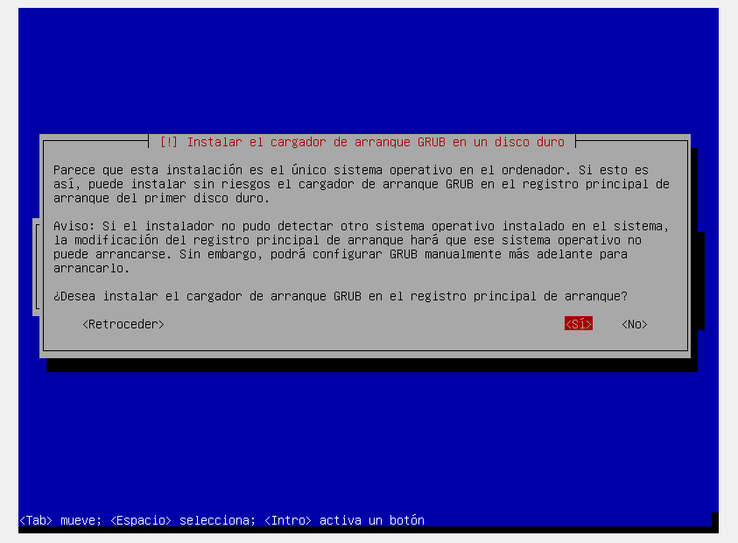

20) Se le debe que dar a "Si" en esta opción, también se puede instalar GRUB si en el equipo habrá más sistemas operativos instalados.

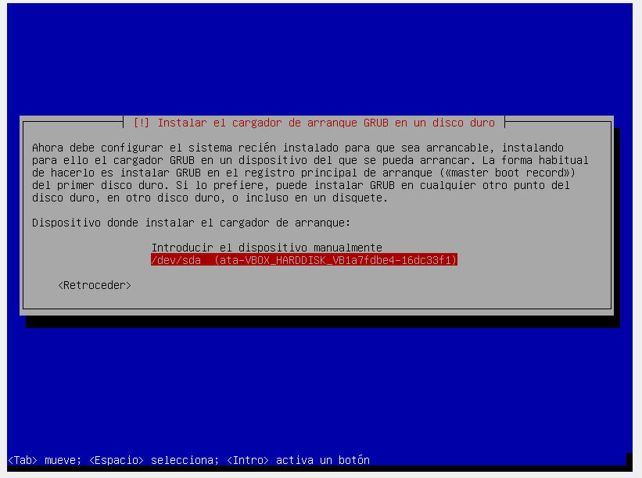

21) En este paso se debe seleccionar a la segunda opción y apretar ENTER, esto hará que se instale una versión de GRUB que este en el sistema, se buscara en la ruta de la opción seleccionada.

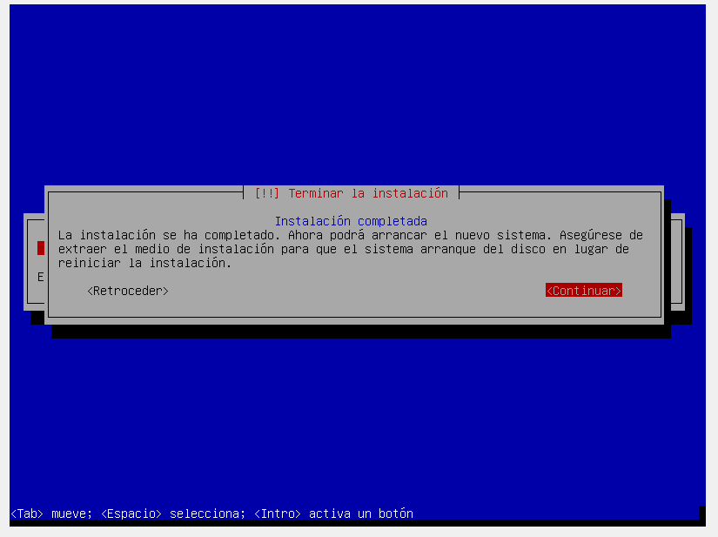

22) Para terminar la instalación se debe apretar el botón "continuar", si en el caso de elegir "retroceder", el instalador le dejará elegir la opción a cambiar.

## Hoja de instalación de servidor:

|  |  |
| --- | --- |
| Nombre Server: | Polako |
| CPU: | Intel (R) Core (TM)2 Duo CPU |
| MEM. RAM: | 4 GB |
| HDD: | 100 GB |
| S.O.: | Debian |
| USUARIOS: | 1- ROOT |
|  | 2- docentes |
|  | 3- Alan |
|  | 4- Federico |
|  | 5- Darío |
| PASS: | 2- docentesTIC |
|  | 3- al1234an |
|  | 4- fede1234 |
|  | 5- iddqd123 |
| PROGRAMAS: | Servidores de impresión |
|  | Utilidades del sistema |
|  |  |
| RED: |  |
|  |  |
|  |  |
|  |  |
| "REQUISITOS PARA PREINSTALACIÓN:" | Dar "Install" |
|  | Langauage "Spanish" |
|  | Teclado "Latinoamericano" |
|  | Zona Horaria "Uruguay" |
|  | Descargar controladores "no" |
|  | Borrar particiones instaladas |
|  | Crear 2 particiones nuevas |
|  | "Primera partición principal, 96GB (Primaria), ""utilizar como:” no utilizar" |
|  | Segunda partición "swap", primaria, 4GB, "utilizar como:" área de intercambio |
|  | Crear grupo de volúmenes |
|  | crear volumen lógico |
|  | utilizando la primera partición creada anteriormente |
|  | Partición LVM, ext4, punto montaje "/" |
| Nombre_Maquina | eqp-001 |
| Nombre_dominio | btech.com.uy |
| Tipo_Particionado | Manual |
| Grupo_Volumenes | vg-eqp-001 |
| Volumen_Logico | vl-eqp-001 |
| Cargador_Arranque | DSDA |

## Firewall

¿Qué es?

Un firewall (llamado también “cortafuego”), es un sistema que permite proteger a una computadora o una red de computadoras de las intrusiones que provienen de una tercera red(expresamente de Internet). El firewall es un sistema que permite filtrar los paquetes de datos que andan por la red. Se trata de un “puente” que filtra, al menos, el tráfico entre la red interna y externa.

¿Como funciona?

Un firewall funciona como una barrera entre internet u otras redes públicas y nuestra computadora. Todo el tipo de tráfico que no esté en la lista permitida por el firewall no entra ni sale de la computadora.

Para ello, un sistema de firewall contiene un conjunto de reglas predefinidas que permiten:

* Autorizar una conexión (Allow)
* Bloquear una conexión (Deny)
* Redireccionar un pedido de conexión sin avisar al emisor (Drop).

### Shorewall

El Shorewall es programa que nosotros vamos a utilizar para la configuración de nuestro firewall en nuestro servidor, para ello realizamos los siguientes pasos.

1. Instalación del programa Shorewall.



1. Luego, para que el mismo se inicie cuando arrancamos nuestro equipo, en el archivo “*/etc/default/shorewall”*.



Cambiamos “startup=0” a “startup=1”, guardamos, y salimos.

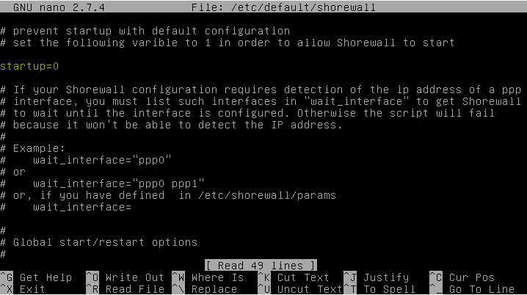

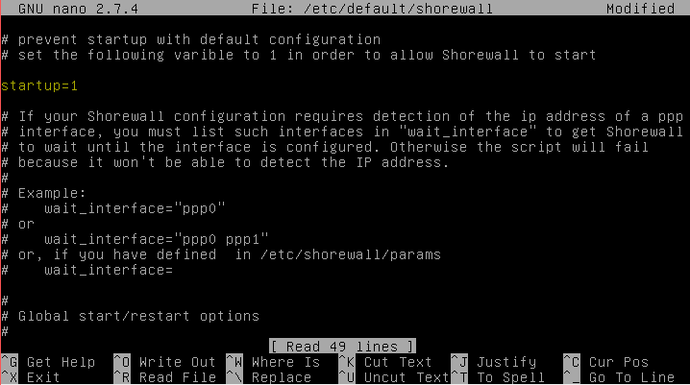

1. Para proceder con la configuración del shorewall debes copiar de los configfiles (¨/usr/share/shorewall/configfiles¨)

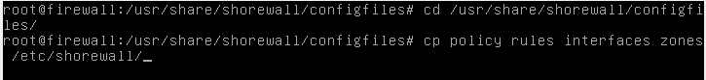

#### Archivos modificados

##### zones

En este archivo definimos una zona y el tipo de ip que va a utilizar, en el cual definimos:

fw- por el firewall, loc- local de ipv4 y net- network de ipv4 para la salida a internet.

Imagen que contiene captura de pantalla

Descripción generada con confianza muy alta

##### interfaces

Relacionado con el archivo anterior en este se relaciona una zona con una interfaz. Por ejemplo, loc se relaciona con enp0s3 porque es la de área local.

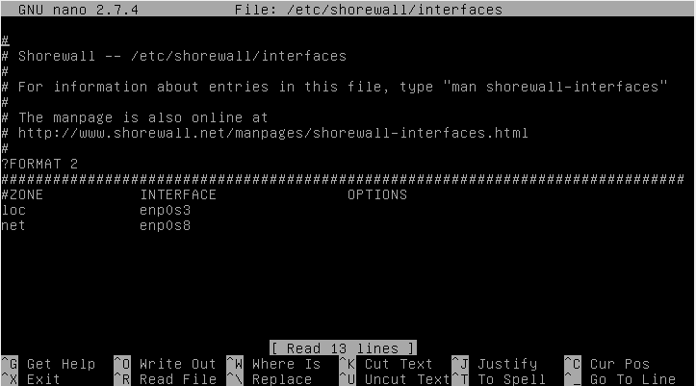

##### policy

En este archivo definimos las políticas generales, es decir definimos que puede llegar de las diferentes zonas y que pueden recibir y que no.

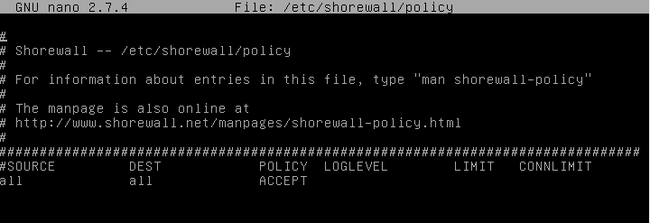

##### rules

Por ahora en este archivo no realizamos modificaciones, pero es bueno tenerlo en cuenta porque aquí es donde se escriben algunas excepciones y especificaciones de las conexiones que son aceptadas por el sistema, es decir de quien se puede conectar a nosotros.

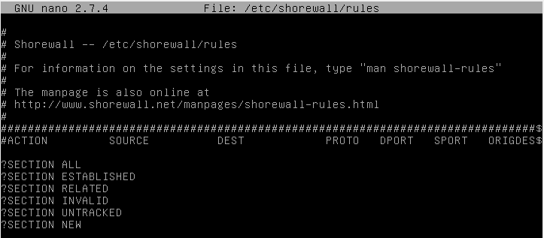

###### Dnat

En el archivo rules colocaremos una rule, que utiliza el protocolo DNAT que se encarga de redirigir puertos. Este protocolo se ejecuta en nuestro firewall y lo que hace es redirigir a partir de la ip publica y un puerto especifico elegido para la comunicación a la ip de nuestro servidor.



##### masq

Aquí solamente especificamos de donde proviene el tráfico que vamos a manejar.



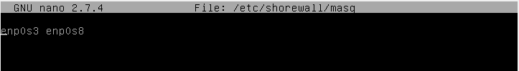

## Server

### Bind9 (DNS)

El programa Bind9 se utiliza para la configuración del DNS.

El DNS es lo que se utiliza para la configuración de los dominios, por ejemplo, cuando se va a entrar a un sitio se coloca el dominio, no la IP, a grandes rasgos esto es lo que define el DNS, traduce el nombre del dominio a direcciones IP para que se pueda acceder.

Para nuestro caso usaremos el bind9 servidor para configurar el mismo en Debian para lo que debemos instalarlo y a continuación, se mostrara mas a detalle los archivos que fueron modificaron para su funcionamiento.

#### Archivos modificados

##### named.conf.local

En este archivo lo que hacemos es declarar los archivos para las zona directa e inversa. La zona directa nos permitirá crear zonas primarias. En las mismas podremos crear diferentes tipos de registros: A, CNAME, MX, SRV, TXT y asociarle a un IP.

La zona inversa, te permitirá por el contrario generar registros PTR los cuales te permitirán asociar una dirección IP a un nombre.

Imagen que contiene captura de pantalla

Descripción generada con confianza muy alta

##### db.btech

Como se mencionó anteriormente en la descripción de “named.conf.local”, el cual era el archivo para declarar las zonas, este es para la configuración de la zona directa.

Imagen que contiene texto

Descripción generada con confianza muy alta

##### db.btech.inversa

A su vez, como indica su nombre, este es el archivo para la configuración de la zona inversa.

Imagen que contiene texto

Descripción generada con confianza alta

### ISC DHCP(DHCP)

El DHCP lo vamos a utilizar para la distribución de IPs en la red, también lo utilizaremos para la definición de la máscara, Gateway y la información del DNS.

#### Archivos modificados

##### isc-dhcp-server

Acá por ahora lo único que definimos es la interfaz, la cual es “enp0s3”.

Imagen que contiene captura de pantalla

Descripción generada con confianza muy alta

##### dhcpd.conf

En este archivo definimos varias cosas, el dominio, la máscara de red, la dirección de broadcast, la dirección del firewall y el rango de IP que se asignaran a los equipos disponibles para conectarse a la red.

Imagen que contiene captura de pantalla

Descripción generada con confianza muy alta

Imagen que contiene captura de pantalla

Descripción generada con confianza muy alta

# Sistemas Operativos

# Formación Empresarial

# Aclaraciones

En esta sección destacaremos que los diagramas de PERT y de GANTT solicitados para esta entrega, a parte de las tablas que se muestran en la sección anterior, se entregarán en un .zip junto con este informe.

Además, en esta última entrega se agregaron los diagramas de flujos de niveles 0 y 1 para cada sección (RPI, Gestión, Cliente)

# Actas de Reunión

Acta N°1

Siendo el día 17 de julio de 2018, se reúnen los integrantes presentes del grupo 4: Federico Pereira; Alan Ferreira y Darío Martínez, constatándose la ausencia de un integrante: Franco de León.

A continuación, se detallarán las tareas realizadas en la fecha:

1. Se administraron las cuentas, contraseñas y permisos de usuarios del servidor;
2. Se envió un relevamiento de los materiales necesarios para realizar el proyecto al profesor Fabio Lima;
3. Se terminaron de plantear los requerimientos de la página web de los clientes y la aplicación de escritorio para la gestión de la empresa.

Acta N° 2

Siendo el día 24 de julio de 2018, se reúnen los integrantes presentes del grupo 4: Federico Pereira; Alan Ferreira y Darío Martínez, constatándose la ausencia de un integrante: Franco de León.

A continuación, se detallarán las tareas realizadas en la fecha:

1. Se finalizaron las tareas designadas de la materia Sistemas Operativos para la entrega de la fecha 31 de julio de 2018.
2. Se avanzó con la redacción del Plan de Negocio, abarcado en la materia Formación Empresarial.
3. Se avanzó con la redacción del acta de formación de grupo destinada a la materia Proyecto.

Acta N° 3

Siendo el día 26 de julio de 2018, se reúnen los integrantes presentes del grupo 4: Federico Pereira; Alan Ferreira y Darío Martínez, constatándose la ausencia de un integrante: Franco de León.

A continuación, se detallarán las tareas realizadas en la fecha:

1. Se finalizaron las tareas designadas de la materia Análisis y Diseño de Aplicaciones;
2. Se finalizaron las tares para la materia Proyecto;
3. Se terminó de redactar el Plan de Negocios referido a la materia Formación Empresarial.

Acta N° 4

Siendo el día 27 de julio de 2018, se reúnen los integrantes presentes del grupo 4: Federico Pereira; Alan Ferreira y Darío Martínez, constatándose la ausencia de un integrante: Franco de León.

A continuación, se detallarán las tareas realizadas en la fecha:

1. Se finalizaron las tareas de Base de Datos.
2. Se empezó la página para el cliente.
3. Se pasó el Plan de Negocios a la plantilla con el formato dado en APT.
4. Se finalizó el Informe de Proyecto.

Acta N° 5

Siendo el día 30 de julio de 2018, se reúnen los integrantes presentes del grupo 4: Federico Pereira; Alan Ferreira y Darío Martínez, constatándose la ausencia de un integrante: Franco de León.

A continuación, se detallarán las tareas realizadas en la fecha:

* Se entregó del Plan de Negocio para Formación Empresarial;
* Se terminó la página para el usuario y las ventanas de la app de gestión, además del informe y la entrega de los mismos 3 mencionados anteriormente;
* Se terminó y entrego el informe de Análisis y diseño de aplicaciones;
* Se terminó y entrego el informe de Taller de Mantenimiento.

Acta N° 6

Siendo el día 31 de julio de 2018, se reúnen los integrantes presentes del grupo 4: Federico Pereira; Alan Ferreira y Darío Martínez.

A continuación, se detallarán las tareas realizadas en la fecha:

* Entregas de Programación, Mantenimiento, ADA;

Acta N° 7

Siendo el día 1 de agosto de 2018, se reúnen los integrantes presentes del grupo 4: Federico Pereira; Alan Ferreira y Darío Martínez, constatándose la ausencia de un integrante: Franco de León.

A continuación, se detallarán las tareas realizadas en la fecha:

* Corrección de la entrega de Sistemas Operativos.

Acta N° 8

Siendo el día 7 de agosto de 2018, se reúnen los integrantes presentes del grupo 4: Federico Pereira; Alan Ferreira y Darío Martínez, constatándose la ausencia de un integrante: Franco de León.

A continuación, se detallarán las tareas realizadas en la fecha:

* Practicas sobre la vinculación entre el servidor, la Raspberry PI y la app del cliente, en proyecto;
* Corrección de la entrega de Proyecto.

Acta N° 9

Siendo el día 8 de agosto de 2018, se reúnen los integrantes presentes del grupo 4: Federico Pereira; Alan Ferreira y Darío Martínez, constatándose la ausencia de un integrante: Franco de León.

A continuación, se detallarán las tareas realizadas en la fecha:

* Corrección de la entrega de Programación y Base de Datos;
* Arreglo de scripts de SS. OO. de la primera entrega;
* Arreglo del MER y del MR para Base de Datos.

Acta N° 10

Siendo el día 14 de agosto de 2018, se reúnen los integrantes presentes del grupo 4: Federico Pereira; Alan Ferreira y Darío Martínez, constatándose la ausencia de un integrante: Franco de León.

A continuación, se detallarán las tareas realizadas en la fecha:

* Conexiones de los circuitos, archivos para la comunicación del servidor, la RPI y la página del cliente.

Acta N° 11

Siendo el día 15 de agosto de 2018, se reúnen los integrantes presentes del grupo 4: Federico Pereira; Alan Ferreira y Darío Martínez, constatándose la ausencia de un integrante: Franco de León.

A continuación, se detallarán las tareas realizadas en la fecha:

* Correcciones de las pantallas y de la BD para programación y base de datos.

Acta N° 12

Siendo el día 16 de agosto de 2018, se reúnen los integrantes presentes del grupo 4: Federico Pereira; Alan Ferreira y Darío Martínez, constatándose la ausencia de un integrante: Franco de León.

A continuación, se detallarán las tareas realizadas en la fecha:

* A partir de requerimientos de la entrega anterior se crearon las tareas para PERT y GANT.

Acta N° 13

Siendo el día 21 de agosto de 2018, se reúnen los integrantes presentes del grupo 4: Federico Pereira; Alan Ferreira y Darío Martínez, constatándose la ausencia de un integrante: Franco de León.

A continuación, se detallarán las tareas realizadas en la fecha:

* Búsqueda de información para la instalación de PROXMOX.
* Empezamos a ver como configurar el Firewall.

Acta N° 14

Siendo el día 24 de agosto de 2018, se reúnen los integrantes presentes del grupo 4: Federico Pereira; Alan Ferreira y Darío Martínez, constatándose la ausencia de un integrante: Franco de León.

A continuación, se detallarán las tareas realizadas en la fecha:

* Llamado de la profe para ayudar con la planificación de costos y demás cosas para la segunda entrega de Formación Empresarial.

Acta N° 15

Siendo el día 28 de agosto de 2018, se reúnen los integrantes presentes del grupo 4: Federico Pereira; Alan Ferreira y Darío Martínez, constatándose la ausencia de un integrante: Franco de León.

A continuación, se detallarán las tareas realizadas en la fecha:

* Llamado de la profe para ayudar con la planificación de costos y demás cosas para la segunda entrega de Formación Empresarial.
* Se configuró el DNS del servidor de la empresa con el programa Bind9, en Taller de Mantenimiento.

Acta N° 16

Siendo el día 13 de setiembre de 2018, se reúnen los integrantes presentes del grupo 4: Federico Pereira; Alan Ferreira y Darío Martínez, constatándose la ausencia de un integrante: Franco de León.

A continuación, se detallarán las tareas realizadas en la fecha:

* Se terminó las tareas especificadas para Análisis y Diseño de Aplicaciones para el proyecto, aunque falta el desarrollo del informe.

Acta N° 17

Siendo el día 25 de setiembre de 2018, se reúnen los integrantes presentes del grupo 4: Federico Pereira; Alan Ferreira y Darío Martínez, constatándose la ausencia de un integrante: Franco de León.

A continuación, se detallarán las tareas realizadas en la fecha:

* Se empezó y terminó el protocolo de las comunicaciones entre la app del cliente, la app de gestión y el servidor, destinado a la materia Proyecto.

Acta N° 18

Siendo el día 26 de setiembre de 2018, se reúnen los integrantes presentes del grupo 4: Federico Pereira; Alan Ferreira y Darío Martínez, constatándose la ausencia de un integrante: Franco de León.

A continuación, se detallarán las tareas realizadas en la fecha:

* Configuración de DNS y DHCP, para Taller de Mantenimiento.

Acta N° 19

Siendo el día 27 de setiembre de 2018, se reúnen los integrantes presentes del grupo 4: Federico Pereira; Alan Ferreira y Darío Martínez, constatándose la ausencia de un integrante: Franco de León.

A continuación, se detallarán las tareas realizadas en la fecha:

* Se finalizó la configuración del DNS y del DHCP, para Taller de Mantenimiento.
* Corrección de los GANTT´s y los PERT´s para la planificación del proyecto en ADA.

Acta N° 20

Siendo el día 28 de setiembre de 2018, se reúnen los integrantes presentes del grupo 4: Federico Pereira; Alan Ferreira y Darío Martínez, constatándose la ausencia de un integrante: Franco de León.

A continuación, se detallarán las tareas realizadas en la fecha:

* Se empezó con el informe de Taller.
* Se completó el entregable de Análisis y Diseño de Aplicaciones.
* Se continuó el script